苏信奥委〔2011〕18号

关于转发“中国计算机学会关于 NOIP2011
复赛报名的流程说明”的通知

各市各有关单位：
NOIP2011的复赛前期准备工作已经开始，接中国计算机学会关于“NOIP2011复赛报名流程的说明”，为使我省的竞赛活动顺利进行，现将此说明附后转发。通知内容补充说明如下：
- 关于注册时间：
请各类需要注册及具审核职权的人员注意，务必在规定时间内完成注册及审核工作。
- 关于“学校负责人”注册：
是指各校总负责NOI活动的老师（限1名），如果同时也是指导教师的人员则不必重复注册“指导教师”。请注意：因注册时间早于初赛，建议所有参加初赛的“学校负责人”提前注册，初赛结束后，对有资格参加复赛的学校再予以审核确认。
- 关于“指导教师”注册
因NOIP网上注册时“指导教师”一项只能填写一位指导老师，建议填写第一指导老师。此外，请老师们注意：注册时间早于初赛成绩公布时间，建议所有参加初赛的“指导教师”提前注册。
我省将依据复赛选手的成绩对指导教师颁发相应省级辅导证书，届时以各市上报名单为准，每名学生不超过两名辅导老师。
- 关于市级管理权限：
全国注册管理平台未设市级管理员，但在我省执行最终的复赛审核工作时，仍以各大市联络员提供名单为准，未经市级联络员批准，将视为无效报名，在审核时不与通过。
- 其它注意事项：
在复赛学生注册阶段，因事关参赛学生最后报全国评奖的有效性，请各学校负责人、指导教师严格把关，确保学生注册信息的准确（姓名、年级、学校名称）。
1).获得参加复赛资格的选手须在CCF NOI网站上注册，同时报名。
2).选手注册后，须由其所在学校负责NOI的教师进行审核。
3).负责NOI的教师须先在CCF NOI网站上注册，否则不具审核资格。
4). NOI校责任人资格的审核工作由省竞赛委员会负责。
● 未经审核的选手，其程序不会被评测，成绩为零分。
● 未对选手进行审核，责任由该选手所在学校负责教师承担。

NOIP复赛注册网址：http://202.85.212.157/noi/ 或 http://www.noi.cn/
技术上有问题请致电NOI办公室：010-62562503转12分机，刘老师。

江苏省青少年信息学奥林匹克竞赛委员会
2011年9月29日

附：
关于CCF NOIP2011复赛报名的流程说明
根据CCF关于NOIP2011复赛报名通知的要求，NOIP2011复赛采用网上报名的方式，所有通过初赛获得参加复赛资格的选手均需首先在NOI网站注册，再由省竞赛负责人在网上为本省全体参赛选手统一报名。选手参加复赛的资格由各省特派员根据CCF的有关规定审核认定，或委托各学校NOI活动负责人根据CCF的有关规定审核认定。注册和报名的流程如下：
1、各省特派员首先在NOI网站上注册，经CCF审核后取得对本省各学校NOI活动负责人的注册审核以及为全省选手统一报名的操作权限。
2、各学校NOI活动负责人在NOI网站上注册，经所在省特派员审核后取得对本学校NOI活动指导教师以及全体选手的注册审核的操作权限。
3、各学校NOI活动指导教师在NOI网站上注册，经所在学校NOI活动负责人的审核后取得对本人所指导的选手的注册审核的操作权限。
4、选手在NOI网站上注册，经所在学校NOI活动负责人或本人的指导教师审核后取得NOIP复赛报名资格。
5、各省特派员在NOI网站上为本省已获得复赛资格并完成注册的选手统一报名。
6、CCF对各省参加复赛的选手名单进行审核确认。
各类人员进行网上注册和报名的起止时间见附件一，操作步骤见附件二。报名网址详见NOI网站：http://www.noi.cn。在注册和报名过程中如有问题，请向CCF NOI办公室咨询。
附件一、网上注册和报名起止时间表

网上注册时间 | 各省特派员 | 2011年09月19日至2011年09月25日 | 各省特派员修改注册信息
网上注册时间 | 各省特派员 | 2011年09月19日至2011年09月30日 | CCF管理人员审核
网上注册时间 | 各校负责人 | 2011年10月01日至2011年10月12日 | 各学校负责人注册
网上注册时间 | 各校负责人 | 2011年10月01日至2011年10月16日 | 各省特派员审核
网上注册时间 | 指导教师 | 2011年10月17日至2011年10月22日 | 各学校指导教师注册
网上注册时间 | 指导教师 | 2011年10月17日至2011年10月23日 | 各学校负责人审核
网上注册时间 | 正式选手 | 2011年10月24日至2011年10月29日 | 正式选手注册
网上注册时间 | 正式选手 | 2011年10月24日至2011年10月30日 | 各学校负责人或指导教师审核
网上报名 | 各省特派员 | 2011年10月31日至2011年11月5日 | 各省特派员进行网上报名
网上报名 | 各省特派员 | 2011年10月31日至2011年11月6日 | CCF管理人员审核各省报名选手名单

附件二、网上注册及报名操作步骤
一、各省特派员
1）各省特派员注册流程：
- 使用由CCF NOI办公室发放的用户名和密码登录NOI网上报名系统，点击“我的资料——个人信息——修改”修改个人信息；
- 点击之后的修改个人信息页面如图1所示；
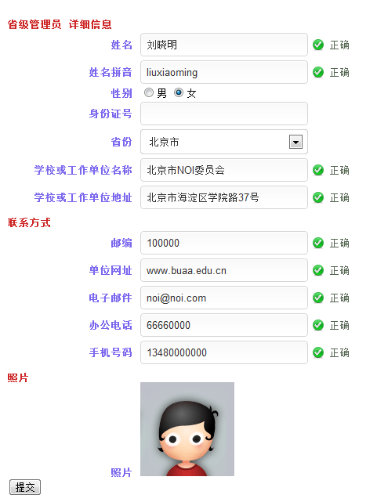
图1 省级特派员修改个人信息页面
- 待CCF管理人员审核通过后注册成功；
- 各省特派员的注册时间为2011年9月19日至2011年9月25日。
2）各省特派员审核各学校NOI活动负责人的流程：
- 登录进入系统，点击“审核管理—审核学校负责人”进行注册审核；
- 点击学校负责人姓名下的超链接可以查看学校负责人填写的注册信息
- 选中所有建议通过审核的学校负责人，点击同意，审核完成；
- 选中所有建议拒绝通过审核的学校负责人，点击拒绝，在弹出的对话框中选择并填写拒绝通过审核的原因，点击提交，审核完成；
- 请注意：
  - 各学校负责人注册或修改个人信息之后会向您的注册邮箱中发送审核提示邮件，请及时查阅并提交审核意见；
  - 各学校负责人的注册时间为2011年10月01日至2011年10月12日，审核时间为2011年10月01日至2011年10月16日，请于注册期限内及时提交审核意见。
3）各省特派员为选手统一报名的流程：
- 登录NOI网上报名系统；
- 点击“竞赛管理——竞赛报名”进入竞赛列表页面；
- 点击“进入报名”转入竞赛报名页面；
- 竞赛报名页面如图2所示；
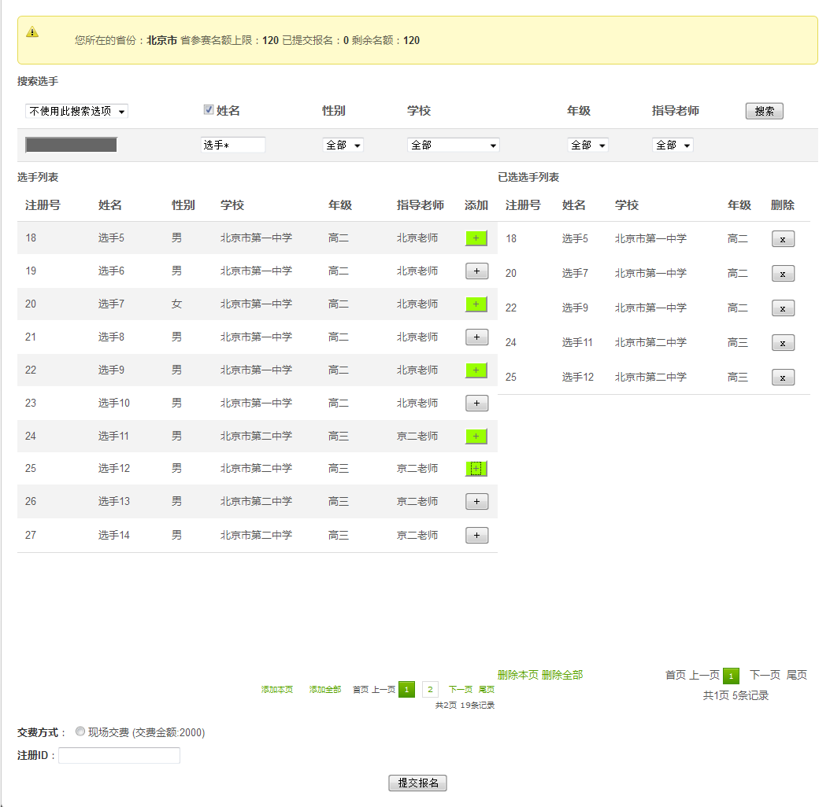
图2 竞赛报名页面
- 通过点击选手列表中的“＋”，将选手添加到右侧的“已选择选手列表”中；
- 选择竞赛交费方式为“现场缴费”；
- 填写注册ID后点击提交。
- 请注意：
  - 复赛注册时间：学生为2011年10月24日至2011年10月29日；
教师审核时间：2011年10月24日至2011年10月30日；
省级上报时间：10月31日至11月5日
  - 报名通过审核后各省特派员应按CCF规定汇款缴费；
二、各学校负责人注册流程填写
1）各学校负责人注册流程：
访问NOI网上报名系统，点击“注册账号——指导教师——学校负责人”提交注册信息；
- 各学校负责人注册页面如图3所示；
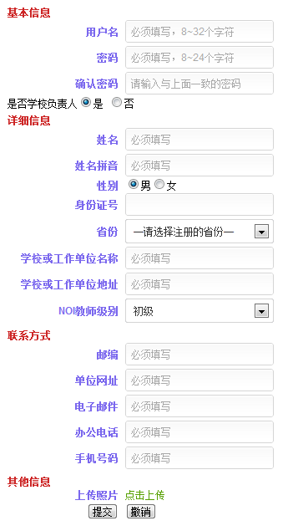
图3 学校负责人注册页面
- 待各省特派员审核通过后注册成功；
- 如注册信息未能通过审核，请于注册审核时间内登录系统，点击“我的资料—个人信息—修改”修改个人信息并再次提交注册信息；
- 各学校负责人的注册时间为2011年10月1日至2011年10月12日。
2）各学校负责人审核本校NOI活动指导教师及正式复赛选手的流程：
A．审核本校NOI活动指导教师
- 登录进入系统，点击“审核管理——审核指导教师”进行指导教师注册审核；
- 点击指导教师姓名下的超链接可以查看指导教师填写的注册信息
- 选中所有建议通过审核的指导教师，点击同意，审核完成；
- 选中所有建议拒绝通过审核的指导教师，点击拒绝，在弹出的对话框中选择并填写拒绝通过审核的原因，点击提交，审核完成；
- 请注意：
- 指导教师在注册或修改个人信息之后会向您的注册邮箱中发送审核提示邮件，请及时查阅并提交审核意见；
- 对指导教师的审核时间为2011年10月17日至2011年10月23日，请于注册期限内及时提交审核意见；
B．审核正式复赛选手：
- 登录进入系统，点击“审核管理——审核选手”进行选手注册审核；其审核流程与指导教师审核流程类似；
- 请注意：
  - 选手在注册或修改个人信息之后会向您的注册邮箱中发送审核提示邮件，请及时查阅并提交审核意见；
  - 选手的注册审核时间为2011年10月24日至2011年10月30日，请于注册期限内及时提交审核意见；
  - 本次注册仅向进入复赛的选手开放注册，请在审核时注意核对选手名单。
三、指导教师
1）指导教师注册流程：
- 访问NOI网上报名系统，点击“注册账号—指导教师—非学校负责人”提交注册信息；
- 指导教师注册页面如图4所示；
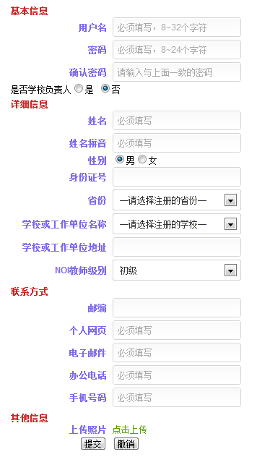
图4 指导教师注册页面
- 待各学校负责人审核通过后注册成功；
- 如注册信息未能通过审核，请于注册审核时间内登录系统，点击“我的资料——个人信息——修改”修改个人信息并再次提交注册信息；
- 各学校指导老师的注册时间为2011年10月17日至2011年10月22日。
2）指导教师审核注册选手的流程：
- 指导教师需要审核本人所指导的选手的注册信息；
- 登录进入系统，点击“审核管理——审核选手”进行选手注册审核；
- 点击选手姓名下的超链接可以查看选手填写的注册信息
- 选中所有建议通过审核的选手，点击同意，审核完成；
- 选中所有建议拒绝通过审核的选手，点击拒绝，在弹出的对话框中选择并填写拒绝通过审核的原因，点击提交，审核完成；
- 请注意：
- 选手在注册或修改个人信息之后会向您的注册邮箱中发送审核提示邮件，请及时查阅并提交审核意见；
- 选手的注册时间为2011年10月27日至2011年10月30日，请于注册期限内及时提交审核意见；
- 本次注册仅向进入复赛的选手开放注册，请在审核时注意核对选手名单。
四、选手
1）选手注册流程：
- 访问NOI网上报名系统，点击“注册账号——选手”提交注册信息；
- 选手注册页面如图5所示；
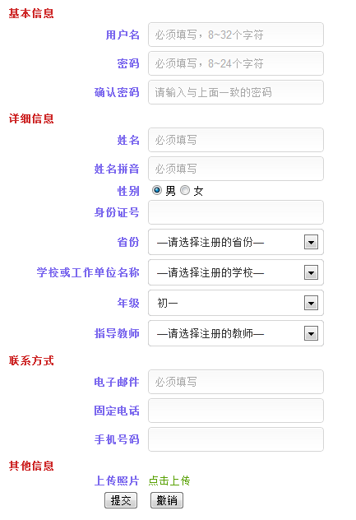
图5 选手注册页面
- 待各学校负责人或指导教师审核通过后注册成功；
- 如注册信息未能通过审核，请于注册审核时间内登录系统，点击“我的资料——个人信息——修改”个人信息并再次提交注册信息；
- 选手的注册时间为2011年10月24日至2011年10月29日。
- 请注意：
  - 本次注册仅向进入复赛的选手开放注册；
  - 选手的复赛报名由本省统一进行，选手仅需要在网上报名系统中提交注册信息。

